Informatie:
titel: Inleveropgave 4 circuit statisfiability
naam: Onno de Jong
studentnummer: 1809878
github: https://github.com/Arkistdev/HPP-2025Herkansing ./Opdracht 4

Vragen:
Deel 1:
Uitgevoerd zonder problemen door middel van wsl. Resultaat staat onder in de tabel

Deel 2:
Multiprocessing is geimplemeenteerd zoals gevraagd met mpi_reduce. De totale hoeveelheid is in chunks opgesplitst, ik had het eerst geimplementeerd door de loop met het numprocessors omhoog te laten gaan en op id te starten maar dat was ontzettend traag.

Tabel:
N processors | Tijd (secondes)
1 | 523.6
2 | 268.9
4 | 142.9
8 | 77.5
16 | 44.0
32 | 33.2
64 | 32.8
128 | 31.7
256 | 34.8
512 | 34.0

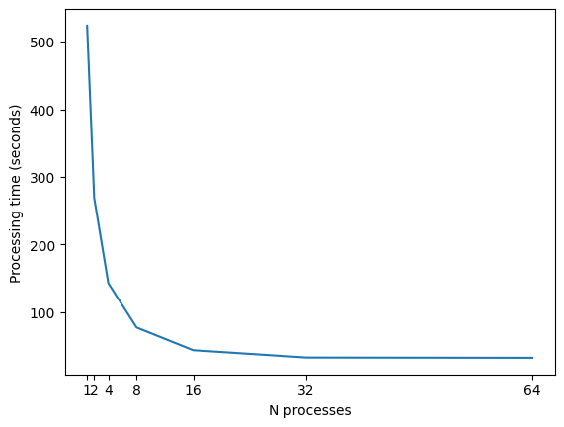
Grafiek:

De processing tijd loopt sterk af tot het aantal physical cores die mijn cpu heeft (16) daarna loopt het minder hard af naar het aantal logical processors (32) daarna veranderd de processing tijd niet zoveel meer en gaat uiteindelijk weer omhoog.

